《射频电路基础》实验报告

班级：通信1802 姓名：刘增运 学号：1808030220 指导老师：蔡丽萍 舒若

# 实验三 匹配网络设计

### 一、实验目的

1、掌握匹配网络设计的工作原理

2、掌握基于传输线的典型匹配电路设计

3、熟悉ADS中的DA_SmithChartMatch控件、Smith Chart Utility工具的使用

### 二、实验内容

1、用“两段串联传输线中间并联电容”的形式设计匹配电路

2、用“微带线和开路、短路线段”的形式设计匹配电路

3、双短线匹配网络设计

### 三、实验所需软件和文档

1、ADS2011

### 四、实验步骤

1、已知负载，信号源内阻，工作频率为1.5GHz。利用“两段串联传输线中间并联电容”的形式设计匹配电路，如下图。求出具体数值和给出仿真结果（传输线特性阻抗为50Ω）。

电路图：

子电路图：

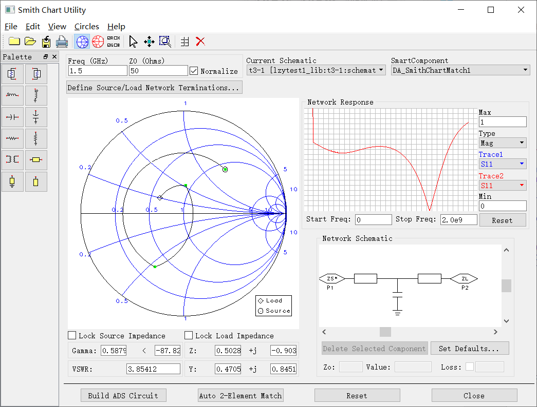史密斯圆图：

仿真结果：

结果分析：

通过实验，使用“两段串联传输线中间并联电容”的形式实现了匹配，相关电路参数可以在电路图和子电路图中看出。通过仿真，观察到S(1,1)中1.5GHz在圆心处，匹配网络设计合理。进一步观察，发现此网络大致是一个低通滤波器。

在史密斯圆图中，串联传输线，匹配路径在S图中以原点为圆心顺时针旋转；并联电容，匹配路径在Y图中从对应阻抗点处沿着等电抗圆向下顺时针旋转。

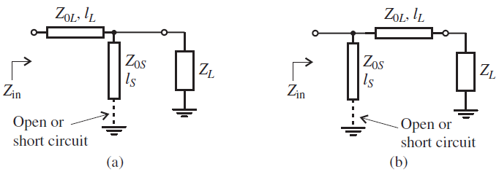2、已知负载，信号源内阻，工作频率为2.4GHz。利用“微带线和开路、短路线段”的形式设计匹配电路，如下图。求出具体数值和给出仿真结果（传输线特性阻抗为50Ω，只设计一种形式即可），并联的传输线具体用开路还是短路，这里尽量以长度最短为原则。

电路图：

子电路图：

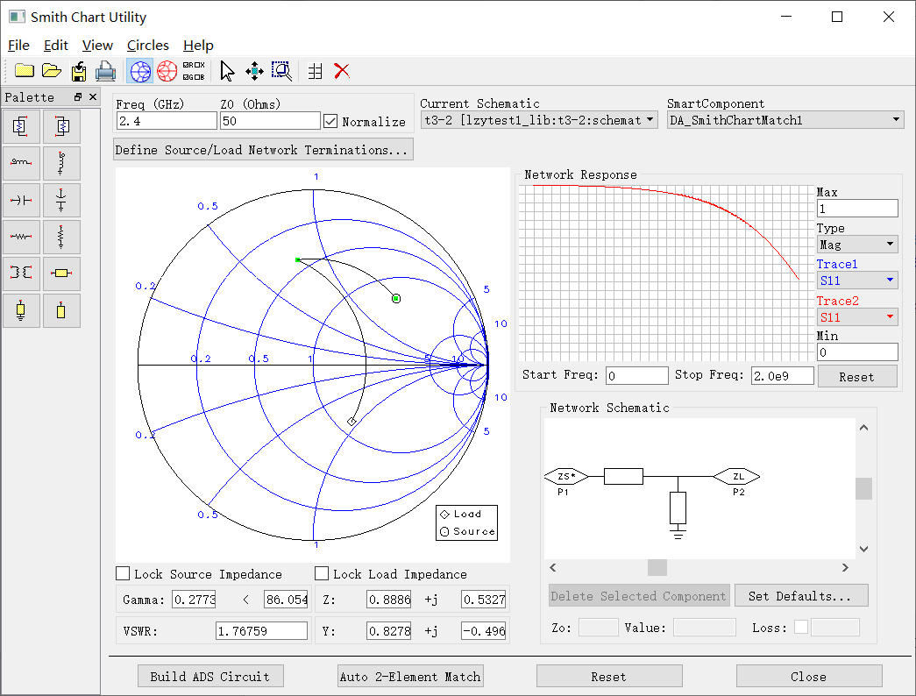史密斯圆图：

仿真结果：

结果分析：

通过实验，使用“微带线和开路、短路线段”的形式实现了匹配，相关电路参数可以在电路图和子电路图中看出。通过仿真，观察到S(1,1)中2.4GHz在圆心处，匹配网络设计合理。

图示（a）中的形式可以实现，（b）中的形式无法完成匹配。

为达到最佳匹配效果，分别尝试了“微带线+开路”和“微带线+短路”两种形式，发现后者实现的匹配网络中，传输线长度较短，所以后者为较优解。

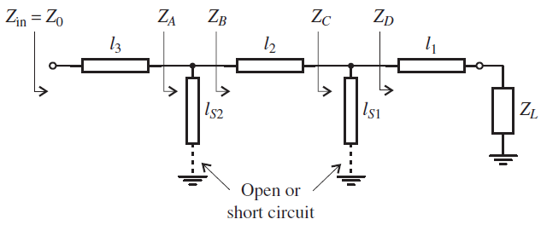3、实现双短线匹配网络（下图）设计。已知负载 $Z_{L}=\left(100-j*100\right)Ω$，信号源内阻 $Z_{S}=\text{50}Ω$，传输线特性阻抗 $Z_{0}=\text{50}Ω$，工作频率为2.4GHz。 $l_{1}=\frac{λ}{8}$， $l_{2}=l_{3}=\frac{3λ}{8}$。并联的传输线具体用开路还是短路，这里尽量以长度最短为原则。（对于匹配禁区外的任意 $Z_{L}$，都能通过改变 $l_{s1},l_{s2}$ 的长度实现 $Z_{in}=Z_{0}$，也即 $Z_{A}=Z_{0}$，如何避开匹配禁区，只要保证 $l_{1}=l_{3}±\frac{λ}{4}$，然后对换输入输出端口即可）。

电路图：

子电路图：

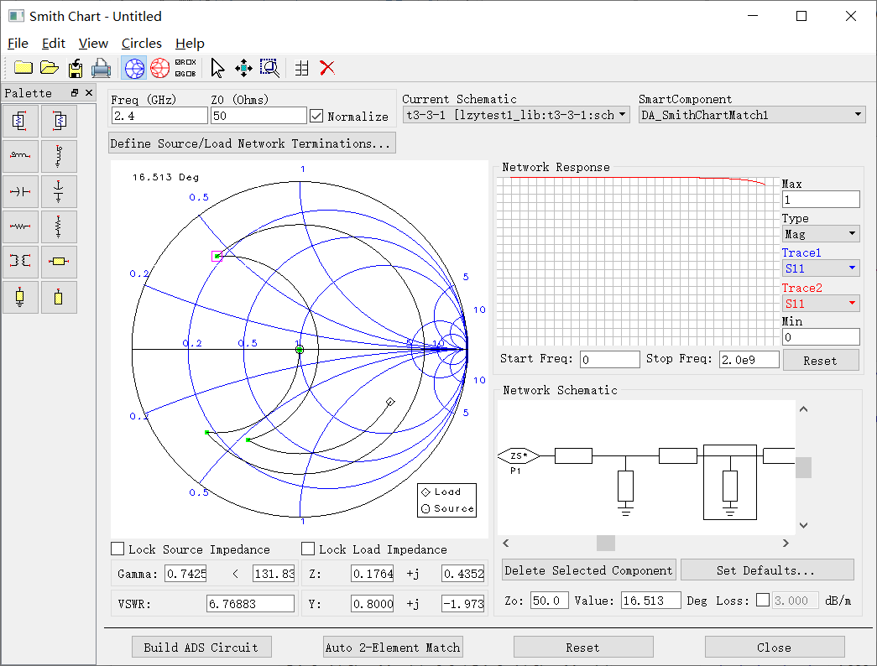史密斯圆图：

仿真结果：

结果分析

通过实验，使用“双短线匹配网络”的形式实现了匹配，相关电路参数可以在电路图和子电路图中看出。通过仿真，观察到S(1,1)中2.4GHz在圆心处，匹配网络设计合理。

尝试了多种匹配方式，发现两段短线均使用短路线时，可以使用最短的传输线实现匹配。

如果 $Z_{L}=\left(10-j*40\right)Ω$（落在匹配禁区，请验证无法匹配），请用端口对换的方法设计匹配网络。

电路图：

子电路图：

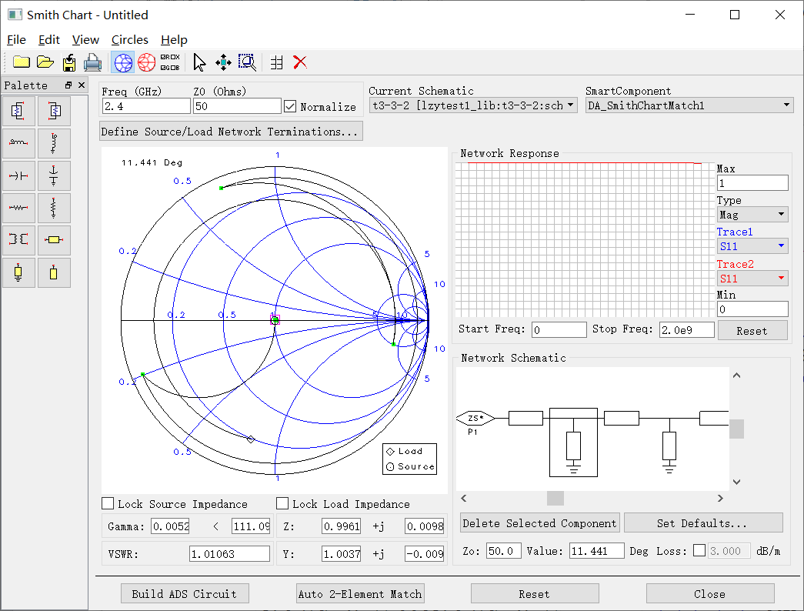史密斯圆图：

仿真结果：

结果分析：

修改ZL之后再次尝试匹配，发现落在匹配禁区无法完成。遂通过端口对换的方法实现匹配网络设计。尝试发现，两段匹配传输线均使用短路线的情况下传输线长度较短。

实验仿真结果表明，S(1,1)中2.4GHz在圆心处，匹配网络设计合理。